**Action：**

* Navicat未下载成功

**===================**

**课程内容：**

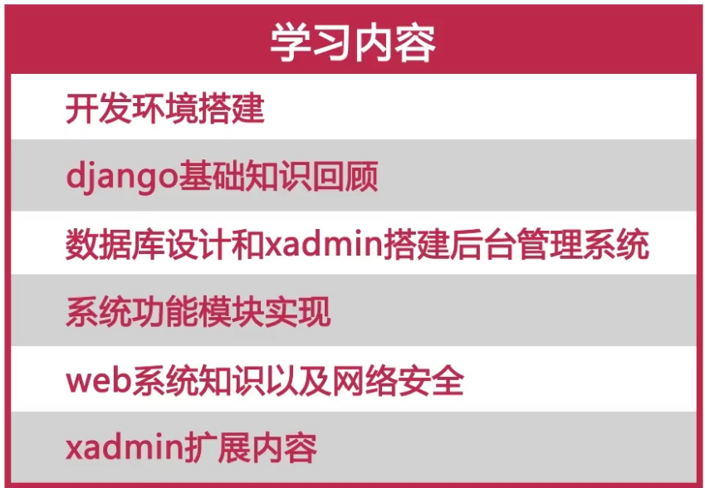

**2-1 pycharm, navicat, python安装**：

* pycharm安装专业版，30天后购买或找激活码
* mysql安装，密码：daniel
* navicat安装
* python安装2.7 (如果pip用不了，将C:\Python27\Scripts加到path中，放到最前面，以免和perl冲突)

**2-2 virtualenv和virtualenvwrapper-win安装和配置**（两个都装，结合使用），

**virutualenv:**

* 安装：pip install virtualenv
* 创建虚拟环境,名为testvir： virtualenv testvir 成功后会展示环境文件夹路径
* 进入虚拟环境：cd testvir; 再进入Scripts目录，有activate.bat命令，执行activate进入环境
* 查看包：pip list
* 退出虚拟环境deactivate

Installation path：C:\Users\yuanf2\testvir\Scripts>

**virtualenvwrapper-win:**

* 安装：进入C:\Users\yuanf2\testvir\Scripts>下，运行pip install virtualenvwrapper-win
* 创建虚拟环境,名为testvir2： mkvirtualenv testvir2 成功后会展示环境文件夹路径，并自动进入该环境
* workon命令path：C:\Users\yuanf2\testvir\Scripts>, 故加入到环境变量中，可直接使用workon
* 退回C盘根目录（以免执行pip为testvir\Script下的pip），查看所有虚拟环境：workon
* 进入某一个虚拟环境： workon testvir2 ->pip install xxx后包会放到testvir2\lib下
* 退出虚拟环境deactivate
* 安装包：pip install 报名 --》 pip list查看 --》pip uninstall 包名，卸载

Pip包路径：C:\Users\yuanf2\Envs>

* 1. **pycharm和navicat的简单使用**

**pycharm安装**：

1. 安装django： work on testvir2 -> pip install Django==1.9.8
2. Pycharm中新建Django项目：选择Existting interpreter-》testvir2
3. 点击create
4. 进入django项目，查看配置文件：settingg.py
5. File->Settings: 搜索关键字interpreter, 可查看虚拟环境中安装的所有package
6. 运行项目Run，会启动<http://127.0.0.1:8000/>

**Pycharm keymap设置：**

1. File->Settings: 搜索keymap，查看或设置快捷键

**Pycharm Configuration:**

1. 停止项目运行后，Run->Edit Configuration:
2. Host中配置：0.0.0.0 （然后就可以设置监听本机ip）

Notes:

* 在服务器中，0.0.0.0指的是本机上的所有IPV4地址，如果一个主机有两个IP地址，192.168.1.1 和 10.1.2.1，并且该主机上的一个服务监听的地址是0.0.0.0,那么通过两个ip地址都能够访问该服务。
* * 在路由中，0.0.0.0表示的是默认路由，即当路由表中没有找到完全匹配的路由的时候所对应的路由

1. 查看本机IP地址，浏览器运行，如<http://10.35.83.1:8000/> (<http://127.0.0.1:8000/>也可运行)

**Pycharm目录设置：**

* 可以看到不同的目录颜色不同。这是我们可以进行设置的，为了可以做到智能提示。
* 这意味着我们在import时pycharm会根据设置智能提示。如果不mark可能会出现很多我们在pycharm中报红色，但是cmd确可以运行的情况
* Template folder右键mark为template Root目录，会变为红色。
* untitiled folder右键mark为source Root目录，会变为蓝色

**navicat：**

1. new connect -> new db

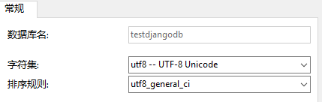

1. new table -> 添加字段，save -> 打开表，输入记录, ctrl + s保存
2. 新建查询，输入sql查询
3. 复制已有表：粘贴到新数据库中
4. 批量复制表：已有数据库，右键选择数据传输，可批量复制表
5. 导入数据库结构或数据：数据库中右键选择转储sql-》仅结构或结构和数据，导出sql语句；然后选择 运行sql文件就可导入数据库结构或数据

Xxxxpip